



第334号

平成27年

3月20日発行

発　行　所

**社南公民館**

種池2丁目206

TEL３５－９５５９

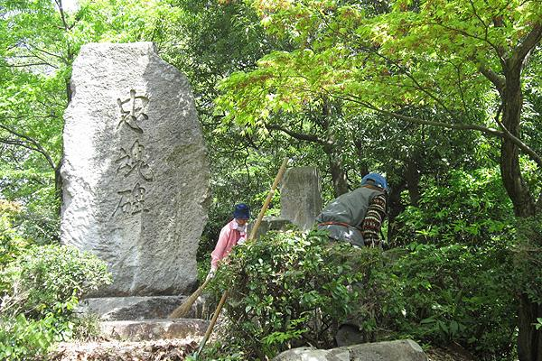

社地区戦没者追悼式

**3月は弥生とも言います。桃の節句、女の子がいるご家庭では、お雛さまを飾り健やかな成長をお祝いなさったことでしょう。　桜の満開は来月7日の予想ですが、予期せぬ3月寒波は冬に逆戻りしたいみたいですね。**

**さて、卒業式を無事に終えられた皆さんご卒業おめでとうございます。皆さんが今日この日を迎えることが出来たのは、親の恩、師の恩、社会の恩のお陰です。感謝の気持ちを忘れないで欲しいと思います。**

**これからの人生、山あり谷ありですが、家族のみんなも学校の先生も地域の人達も、**

**いつまでもあなた達の事を見守っています。大きな夢と希望を持って羽ばたいてください。**

**エネルギー溢れるこの月を健康に留意しながら共に頑張っていきましょう。**

　地域の戦没者を偲び、平和を祈念するために、毎年4月に社３地区合同で社地区戦没者追悼式を開催しています。

　毎年、追悼式の前日には忠魂碑の清掃を行い戦没者の霊を慰めています。



**薙刀山（なぎなたやま）にある社地区の忠魂碑です。戦争直後に建立されて、いまでも地域の方々に大切に守られています。**



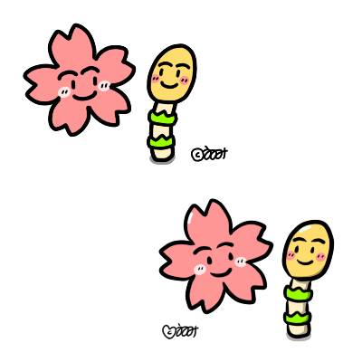

４月行事予定

　６日（月）社南小学校・至民中学校・社中学校 入学式

　９日（木）運営審議会・・・・・・・・・・・・・・・・・19:30～21:00

14日（火）まちづくり委員会総会・・・・・・・・19:30～21:00

１８日（土）忠魂碑清掃（薙刀山）・・・・・・・・・13：30～

１９日（日）戦没者追悼式（ＪＡ福井市 社支店）

・・・・・・・・9：30～10：30

２１日（火）自治会定例会・・・・・・・・・・・・・・19：30～21：00

**社南　～桜めぐり～**

**☆昨年皆さんからおススメいただいた桜スポットを紹介します☆**



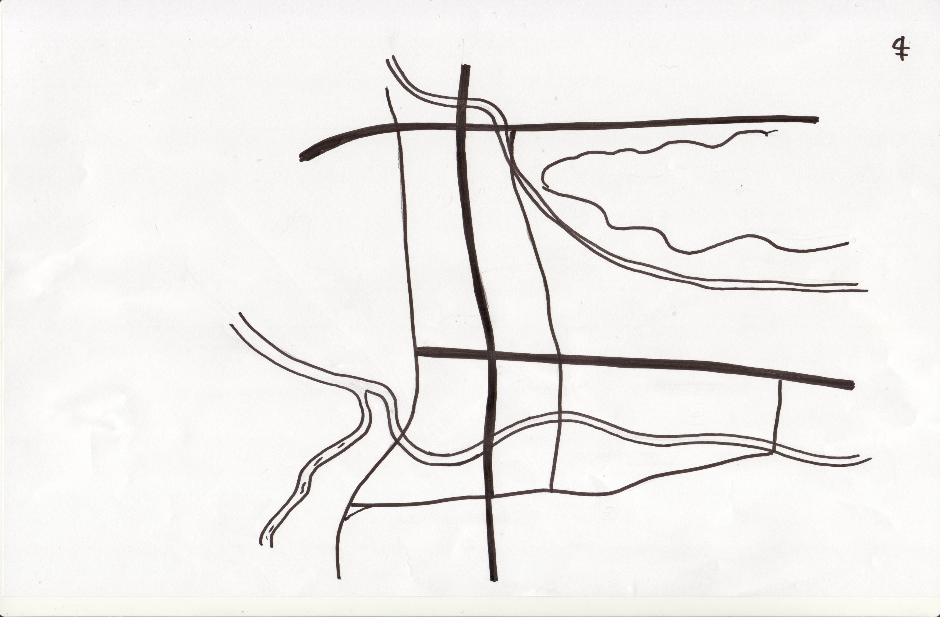

**社南地区にも桜スポットが**

**たくさんありますね。**

**お天気の良い日は、お散歩してみては**

**いかがでしょうか？**

**今年も皆様からのおすすめスポット**

**ご連絡お待ちしてます♪**



A

コープ



出雲記念館北側

登山道が桜並木に

なってます♪

1. **社南小学校近辺**
2. **渕グランド近辺**
3. **社保育園近辺**
4. **江守神社**
5. **江守中公民館前**
6. **新種池三角公園**
7. **出雲記念館北側**
8. **八雲迎賓館前**
9. **盛福寺**

⑦



兎越山

ゆ～遊

⑧





②

＊ ＊４月休館日＊ ＊

６日・１３日・１９・２０日・２７日・２９日

毎月曜日・祭日・第3日曜日は休館です

開館時間9：00～21：00（火～土）

日曜日は17：00で閉館です（※火～土の窓口は１8：00まで）

皆様のご協力をお願いいたします



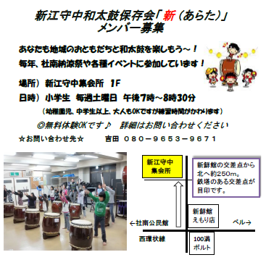

バロー

やしろ店

狐川

新鮮館えもり



とんとんびょうし



⑤

日野川

③



④

⑥

社南公民館のホームページです。

アドレス　http://yashirom.com

公民館だより・教育事業・今月の行事・

自主ｸﾞﾙｰﾌﾟ・各種申込ﾌｫｰﾑなどご覧頂けます

この春　社南公民館の

ホームページが、

リニューアル！

楽しみ・喜びをお届けする

公民館の最新情報を

よりわかりやすく

お伝えしていきたいと

思います。乞うご期待！

000028270.jpg

江端川

000028270.jpg

江守神社

至民中学校

⑨

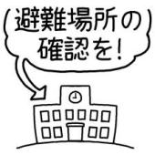

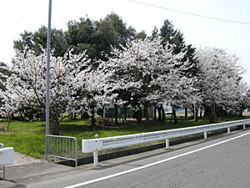

南江守町　盛福寺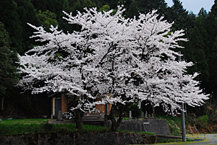

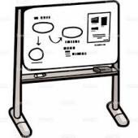

**公民館からのお願い**

　最近公民館を使用して、備品を汚してしまったり、お部屋をお掃除しないまま

帰ってしまう方がいらっしゃる様です。

C:\Program Files\Microsoft Office\MEDIA\OFFICE12\Bullets\BD21299_.gifC:\Program Files\Microsoft Office\MEDIA\OFFICE12\Bullets\BD21299_.gif



**みんなが気持よく公民館を使えるようご協力お願い致します**